Формы являются основным средством для организации пользовательского интерфейса. Основные цели использования форм:
- ввод и редактирование данных
- управление ходом выполнения приложения (панели с кнопками, меню и т.д.)
- вывод сообщений
Формы включают набор отдельных элементов, называемых элементами управления. Элементы управления используются для:
- ввода и редактирования данных таблиц;
- вывода подписей (названий);
- вывода изображений.
В Access применяют несколько видов форм:
1) простая (в один столбец)
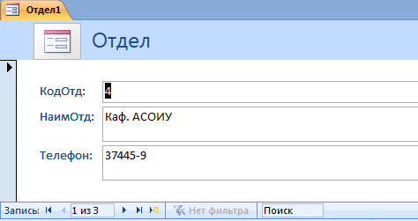

2) ленточная
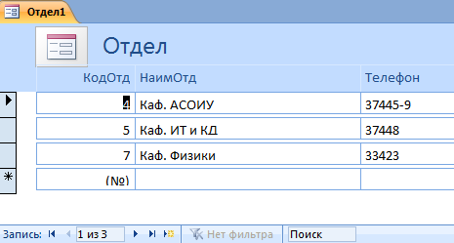

- табличная
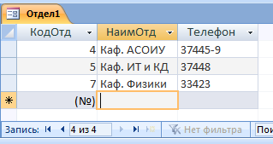

- главная-подчиненная (для связанных таблиц)
Формы можно создавать:
- с использованием мастера форм
- в автоматическом режиме
- - в режиме конструктора
5.1 Создание простой формы с использованием мастера
Создадим форму для ввода(редактирования) справочника сотрудников
В области переходов выберем тип объектов Таблицы и таблицу Сотрудник. На ленточной панели инструментов Создание нажмем кнопку Другие формы и в выпадающем списке выберем Мастер формы.
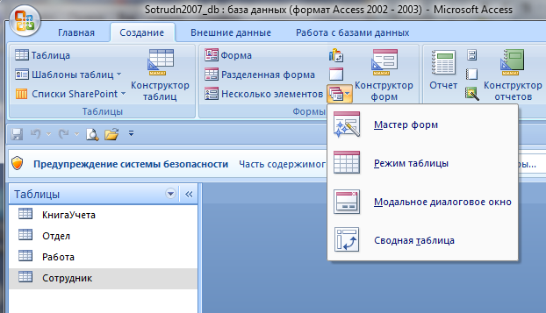
Запускается мастер, который позволяет создать форму за несколько шагов
1-й шаг Выбор таблицы БД и полей, которые необходимо разместить на форме. Для выбора полей необходимо их переместить из списка Доступные поля в список Выбранные поля.
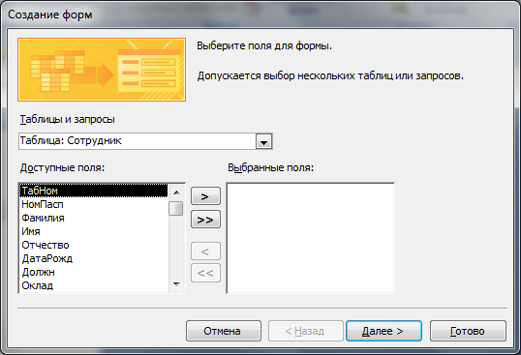
Выбор таблицы
Выбор выделенного поля
Выбор всех полей
Выберем все поля и нажмем кнопку Далее.
2 шаг. Выбор внешнего вида формы: ленточный. Нажимаем кнопку Далее.
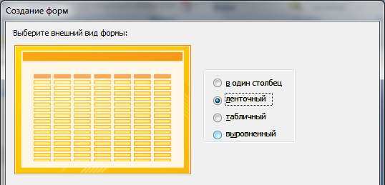

3 шаг Выбор стиля формы. Выбираем стиль Стандартная и нажимаем кнопку Далее.
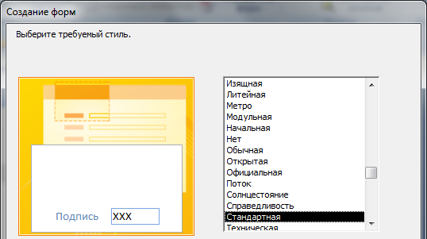

4 шаг. Задание названия (заголовка) формы и варианта дальнейших действий:
- открытие форм для просмотра и редактирования данных
- изменение макета формы (в режиме конструктора)
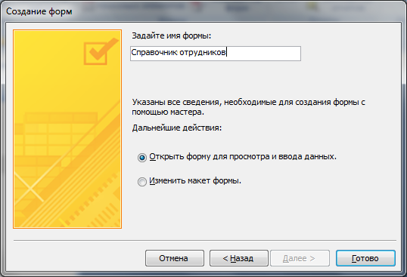
Нажимаем кнопку «Готово». Получаем форму

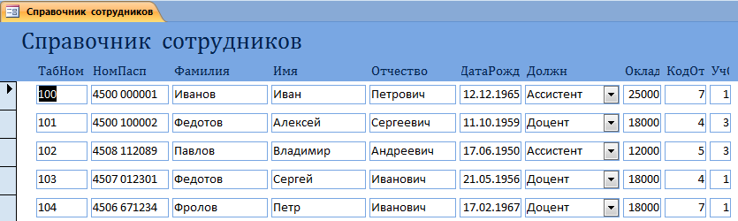
Форма требует дополнительной настройки в режиме конструктора.
5.2. Автоматическое создание формы
В автоматическом режиме можно создать простую, ленточную и табличную формы. В этом режиме в форму включаются все поля источника данных. Создадим простую форму для ввода(редактирования) справочника отделов.
В области переходов выберем тип объектов Таблицы и таблицу Отдел. На ленточной панели инструментов Создание нажмем кнопку Форма
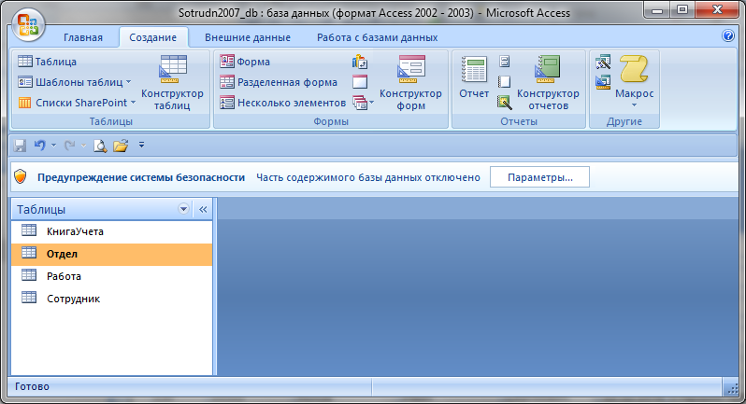

Нажимаем кнопку Ok и получаем форму следующего вида
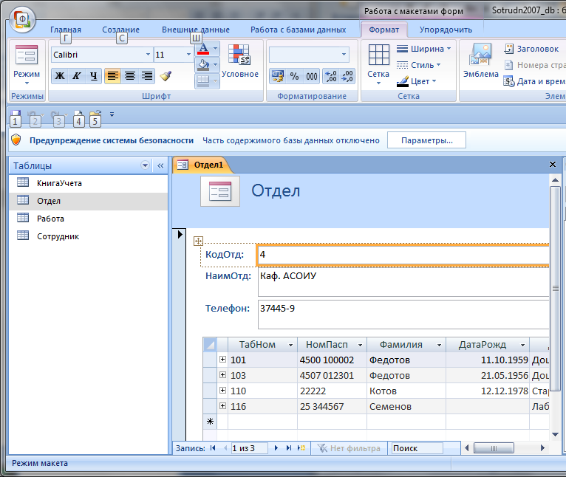

Перейдем в режим конструктора и удалим связанную таблицу Сотрудник.
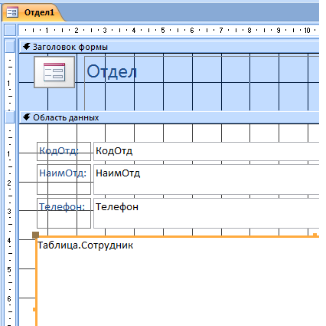
Выделить и удалить

В нижней части формы находится область навигации, позволяющая выполнять переход между строками таблицы, отображаемыми в форме, а также переходить в режим добавления
На предыдущую
На следующую

Добавление новой записи
На 1-ю запись
На последнюю запись
5.3 Создание и изменение формы в режиме конструктора.
5.3.1 Структура формы
Создать новую форму, а также отредактировать ранее созданную можно в режиме конструктора.
Форма в окне конструктора состоит из 3-х частей
- Заголовок и примечание формы
- Верхний и нижний колонтитулы
- Область данных
Область данных отображается всегда. Другие части могут быть отключены или включены следующим способом:
- в контекстном меню на форме (по нажатию правой кнопки мыши) в режиме конструктора выбрать строки:
Колонтитулы страницы;
Заголовок/примечание формы.
Для включенного раздела пиктограмма слева от названия будет выделена.
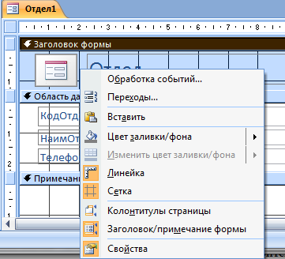

Форма, включающая все разделы имеет вид:
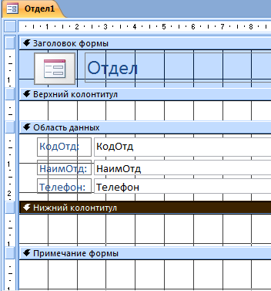

В разделах заголовка, примечании и колонтитулах размещают неизменяемый текст, графические элементы.
В разделе Область данных размещают элементы управления (поля, списки) для ввода и редактирования данных

5.3.2 Настройка размеров и положения формы и элементов управления
Для настройки любого элемента на форме или всей формы необходимо выделить этот объект:
- Выделение формы - щелкнуть на квадрате в верхнем углу на пересечении линеек
- Выделение раздела формы – щелкнуть по названию раздела
- Выделение элемента управления – щелкнуть на элементе
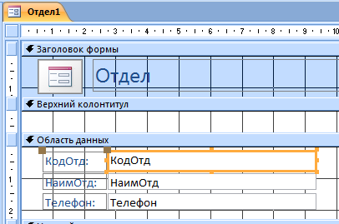
Выделение формы
Выделение раздела формы
Выделение элемента

Выделенный элемент помещается в рамку. Самый крупный маркер в левом верхнем углу используется для перемещения элемента, а остальные – для изменения размеров элемента.
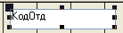
Маркер перемещения

Маркер изменения размеров

Элементы «Поле» и «Флажок» имеют присоединенную к ним надпись, которая выделяется вместе с объектом.
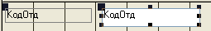

Можно выделить несколько элементов управления:
- для смежных элементов – нажать левую кнопку мыши рядом с элементом и удерживая ее охватить элементы прямоугольной рамкой
- для несмежных элементов – нажать и удерживать клавишу Shift и щелкнуть по выделяемым элементам

На ленточной панели инструментов Упорядочить находятся кнопки управления расположением элементов формы.

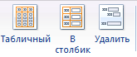
Кнопки макетирования позволяют:
- Кнопка В столбец связывает выделенные элементы в группу и располагает их столбцом. Размеры и положение элементов изменяются синхронно для всех элементов группы. Группа связанных элементов выглядит следующим образом
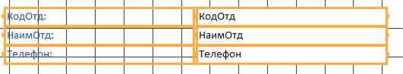
- Кнопка Удалить позволяет вывести элементы из группы для возможности индивидуальной настройки положения и размера каждого элемента
Изменение размера раздела
Для изменения высоты раздела необходимо установить указатель на нижнюю границу раздела  и переместить границу в нужном направлении
Перемещение элементов управления
Перемещение элемента формы – установить указатель на маркер перемещения (он примет вид «крестообразной стрелки»), захватить и перетащить.

5.3.3 Свойства формы и элементов управления
Форма, ее разделы и элементы управления имеют свойства.
Для просмотра и изменение свойств надо выделить объект и в контекстном меню выбрать Свойства или нажать кнопку 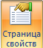 на ленточной панели инструментов Конструктор. Окно свойств имеет 4 вкладки: Макет; Данные; События; Другие
Рассмотрим некоторые свойства формы:
Вкладка Макет
Подпись- задает заголовок формы;
Режим по умолчанию – задает вид формы (одиночная, ленточная, табличная);
Кнопки перехода – Включает (Да) или отключает (нет) кнопки прокрутки записей.
Вкладка Данные
Источник записей - задает источник данных: таблицу или запрос (выбирается из списка);
Разрешение изменений - Разрешает (Да) или запрещает (Нет) изменение данных в форме;
Разрешение удалений - Разрешает (Да) или запрещает (Нет) удалять строки из источника данных, связанного с формой;
Разрешение добавлений - Разрешает (Да) или запрещает (Нет) добавлять строки в источник данных, связанный с формой;
Ввод данных – Да -при открытии формы выводится пустая запись – режим добавления, Нет - при открытии формы выводится текущая запись – режим редактирования;
Тип набора – Динамический или статический(запрет на обновление данных);
Блокировка записей - Используется при сетевой обработке и принимает значения
Отсутствует / всех записей / изменяемых записей.
Вкладка События
Указываются процедуры, вызываемые при появлении некоторого события; например, До вставки (активизируется при добавлении строки, но до момента добавления). Процедуры записываются на языке VBA.
Вкладка Другие
Всплывающее окно- Да – окно формы находится поверх других окон, даже если фокус передается другому окну;
Модальное окно- Да – нельзя передать фокус другому окну до закрытия данного окна;
Цикл табуляции – Все записи - при выходе из последнего поля указатель источника данных перемещается к следующей записи;
Текущая запись – нельзя перейти к другой записи (используется в форме для добавления или редактирования одной записи).
Рассмотрим некоторые свойства элементов управления:
Вкладка Данные
Данные – задает поле источника данных, отображаемое в элементе;
Доступ – определяет, может ли элемент получать фокус;
Нет – поле недоступно для изменения;
Блокировка – определяет возможность изменения данных
Да – определяет необновляемое поле.

Возможные сочетания свойств Доступ и Блокировка и возможные действия приведены в следующей таблице:
Доступ | Блокировка | Описание
Да | Да | Элемент может получать фокус; но данные нельзя изменить
Нет | Нет | Элемент не получает фокуса; данные недоступны
Да | Нет | Нормальный доступ к данным с возможностью изменений;
Нет | Да | Элемент не получает фокуса (является недоступным); но отображается обычным образом
Вкладка Другие
Имя - задает имя элемента для ссылки на него в программных модулях;
Пример 1. Создать форму для добавления строки в справочник
Для формы должны быть установлены свойства:
Разрешение добавления – да;
Ввод данных – да;
Цикл табуляции – текущая запись;
Кнопки перехода - нет
Пример 2. Создать форму для редактирования записи справочника
Для формы должны быть установлены свойства:
Разрешение изменения –да;
Ввод данных – нет;
Цикл табуляции – текущая запись;
Кнопки перехода - нет

5.3.4 Порядок обхода элементов формы
Порядок перемещения курсора от поля к полю (по нажатию клавиши Tab) определяется двумя свойствами элементов управления: Переход по Tab; Индекс перехода по Tab.
Переход по Tab – Возможные значения: Да/нет.
Нет – исключает элемент из последовательности перехода по нажатию клавиши; такой элемент можно выбрать только мышью (применяется для редко заполняемых элементов);
Индекс перехода по Tab – число, которое определяет порядковый номер данного элемента в последовательности обхода; первый элемент имеет индекс=0; индексы назначаются элементам автоматически в порядке добавления на форму, но могут быть изменены.
Для изменения последовательности обхода элементов можно вручную скорректировать свойство Индекс перехода по Tab(на закладке Другие). Имеется более наглядный способ изменения последовательности – использование команды
на ленточной панели инструментов Упорядочить или в контекстном меню.
Открывается окно
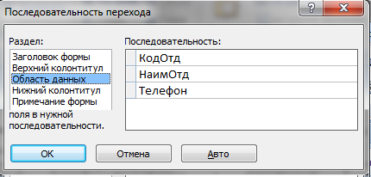

В окне необходимо выбрать отдельные разделы формы и установить требуемый порядок обхода элементов
Кнопка Авто – устанавливает порядок перехода между элементами по направлению слева-направо и сверху-вниз
5.4 Ввод и редактирование данных с использованием формы
При открытии формы(простой) в ней отображается 1-я запись. Для перехода к другим записям используются кнопки прокрутки
На предыдущую
На следующую
Добавление новой записи
На 1-ю запись
На последнюю запись
Ввод новой записи.
Все поля новой записи пустые за исключением тех, для которых заданы значения по умолчанию. По завершению ввода всех полей записи Access записывает их в буфер. Для сохранения записи в таблице необходимо выполнить одно из действий:
- нажать комбинацию клавиш Shift – Enter
- выполнить команду Сохранить на ленточной панели Главная
- нажать кнопка перехода К следующей записи
- нажать кнопку Новая запись
Отказ от сохранения в БД введенной строки
- нажать клавишу ESC (если не заполнены все поля)
- нажать кнопку перехода К предыдущей записи
Редактирование записи.
В этом режиме поля формы заполнены значениями текущей записи. Вносят изменения и фиксируют их (так же как при добавлении новой записи). Отмена изменений – по кнопке на панели инструментов Отменить или по нажатию комбинации клавиш Ctrl-Z
Удаление записи
Выполняется по клавише Delete или кнопкой на панели инструментов Удалить запись
Замечание. Для ввода и редактирования данных в форме необходимо установить свойства формы, как описано в разделе 5.3.3.
5.5 Использование основных элементов управления.
5.5.1 Общие сведения
Все элементы добавляются в форму из панели элементов. Панель находится на ленточной панели элементов Конструктор.

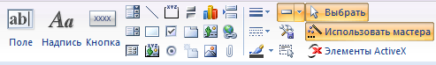

Элементы управления относятся к одному из 3-х типов:
- связанный элемент управления
Элемент связан с полем таблицы (запроса). Используется для отображения и обновления данных. Все такие элементы имеют подписи. Стандартный элемент – поле.
- свободный элемент управления
Отображают данные, независящие от источника данных: чертежи, рисунки, линии, а также поля, не привязанные к какому-то источнику данных, а используемые для вычисления выражений. Например, параметр для формирования отчета Начальная дата;
- Вычисляемые поля
Источником данных является выражение.
По умолчанию все добавляемые элементы относятся к свободным. Для связывания элемента с полем источника данных необходимо выделить элемент и:
- нажать кнопку для вызова окна списка полей, выбрать нужное и перенести его на форму;
- задать вручную свойство Данные.

В приведенной ниже таблицы описаны основные элементы и их назначение
Таблица. Основные элементы
Кнопка | Имя | Функция
 | Надпись | Используется для отображения статического (неизменяемого) текста
 | Поле | Используется для отображения и редактирования данных
 | Группа переключателей | Рамка для группы: выключателей, переключателей, флажков; в группе может быть выбран (включен) только один элемент. Т.е. группа используется для выбора взаимоисключающих значений  Например, Сорт =1,2,3; Пол= м/ж
Кнопка | Имя | Функция
 | Переключатель | Круглая кнопка, которая может принять одно из двух состояний:  включено(значение 1) / выключено(значение 0).  Как правило, этот элемент входит в группу  Например, для отображения поля Пол требуется 2 переключателя
 | Флажок | Может принимать одно из 2-х значений  Для того, чтобы можно было независимо устанавливать некоторые значения, элемент не надо включать в группу
 | Поле со списком | Используется для ввода значений, а список позволяет выбрать значение из набора
 | Кнопка | Используется для вызова процедуры обработки события. Например, удаление строки
 | Подчиненная форма | Добавляет в главную форму подчиненную
 | Мастер | Активизация мастера при создании элемента управления.  Если кнопка в нажатом состоянии, то при создании элемента управления будет использоваться мастер

5.5.2 Использование полей
Имеется 4 основных типа полей:
- однострочные – источником данных является поле запроса или таблицы
- многострочные – используется для полей типа Memo(многострочный текст)
- вычисляемые – источником данных является выражение
- свободные – не связаны с полями таблицы/запроса и используются для ввода каких-либо параметров приложения, например, параметров отчета
Пример 3. Добавим в форму поле Фамилия
- На панели инструментов нажимаем кнопку Добавить поля 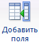. Появляется список всех полей источника данных
- Перетащим, захватив указателем мыши, поле Фамилия на форму. Автоматически в форму будет добавлен элемент Поле с надписью
- Настроим свойства нового поля (достаточно проверить, так как значения будут подставлены автоматически)
Элемент | Свойство | Значение свойства
Надпись | Подпись | Фамилия
Поле | Данные | Фамилия

Пример 4. Добавим в заголовок формы вычисляемое поле Текущая дата
- Выберем на панели элементов Поле и затем щелкнем в области заголовка; в форму будет добавлен свободный элемент с надписью.
- Настроим свойства нового поля
Элемент | Свойство | Значение свойства
Надпись | Подпись | Дата
Поле | Данные | =Date()
 | Формат поля | Краткий формат дат
5.5.3 Использование переключателей, флагов
Если переключатели используются по отдельности, они могут возвращать только значения: Да/нет; истина /ложь; 1/0.
Если переключатели входят в группу, они возвращают число, заданное в свойстве: переключателя Значение параметра.
Пример 5. Создать группу переключателей для ввода поля Ученая степень с возможными значениями: нет, канд.наук, докт.наук
а) Создание группы переключателей с использование мастера
На панели элементов управления
- нажимаем кнопку Мастер , если она не в нажатом состоянии
- выбираем кнопку Группа переключателей и щелкаем мышью на форме в области , где надо разместить группу
Начинает работать мастер
1 шаг. Ввод перечня вариантов - подписей для каждого переключателя
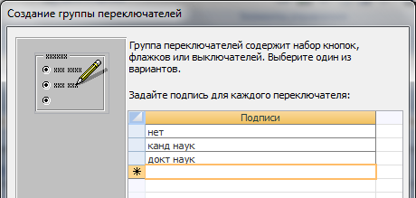

2 шаг. Выбор переключателя, который будет включен по умолчанию.
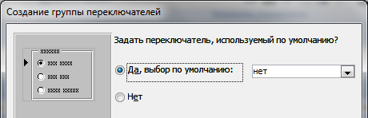
Выберем из списка : нет.

3 шаг. Задать значений переменной для каждого переключателя. Эти значения будут сохраняться в таблице базы данных
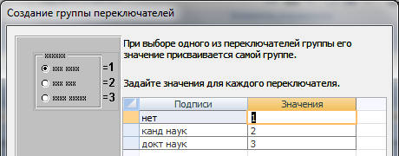
Введем значения в строках: 1,2,3.
4 шаг. Задать поле источника данных, в котором будут сохраняться значения переключателей
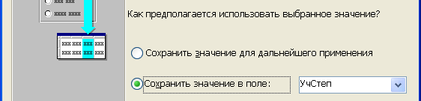
Выберем переключатель Сохранить значение в поле.
В списке полей выберем поле УчСтеп.

5 шаг. Выбор типа элементов в группе
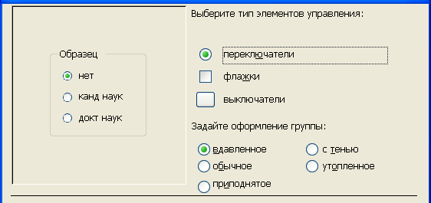
Выбираем тип – Переключатели и оформление –Вдавленное.

6 шаг. Задать заголовок группы переключателей - Ученая степень
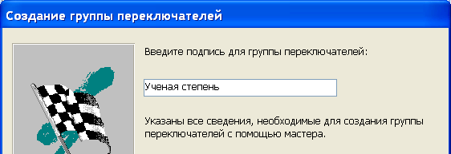
Введем: Ученая степень.
б) Создание группы переключателей вручную
- На панели элементов нажмем кнопку Группа переключателей (1). Кнопка Мастер – должна быть отжата. На панели инструментов нажмем кнопку Добавить поля (2); из списка полей выберем УчСтеп (3) и перетащим его на форму (4)
1
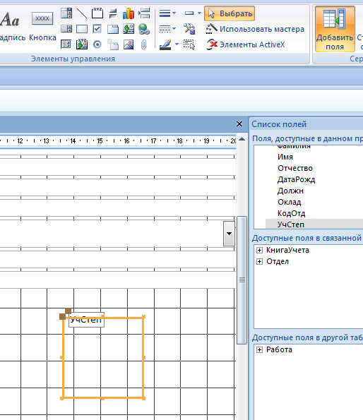
2
3
6
5
7
4

- Выберем тип переключателя и перенесем его в группу. Для этого 2 раза щелкнем кнопкой мыши по выбранному типу переключателя (5) и затем 3 раза щелкнем внутри группы (6). В группу будет добавлено 3 переключателя; Щелкнем еще раз по элементу на панели (7), чтобы разблокировать его. Группа будет выглядеть следующим образом.

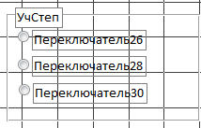

- Настроим свойства каждого переключателя
У элементов Надписи свойство Подпись: нет, канд наук, докт наук
У элементов Переключатели свойство Значение параметра 1; 2; 3

- Настроим у элемента Группа свойство Значение по умолчанию : 1

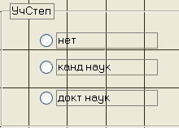
5.5.4 Использование списков
Списки позволяют выбирать значения, а не вводить их вручную. Есть 2 вида списков: список (развернутый) и поле со списком (поле с выпадающим списком).
Источником данных для списка могут быть:
- таблица или запрос,
- набор фиксированных значений (например, 1, 2, 3).
Создание списка на базе запроса
Добавим на форму Сотрудник поле со списком Отдел.
а) создание с использованием мастера
- На панели элементов нажмем кнопку Мастер (если она не в нажатом состоянии) и кнопку Поле со списком .
- На панели инструментов нажмем кнопку Добавить поля 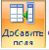.
- Перетащим мышью поле Код отдела на форму.
Начинает работать мастер
1 шаг – Выбор вида источника данных для списка

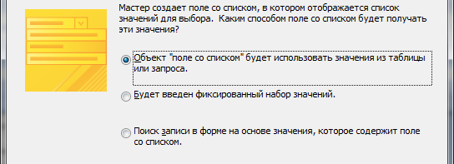

Зададим в качестве источника таблицу или запрос.

2 шаг - Выбор источника данных
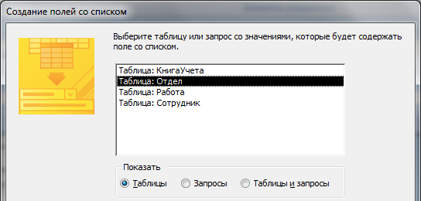

Выберем переключатель Показать таблицы
и в списке таблиц выберем Таблица: Отделы

3 шаг - Выбор полей списка
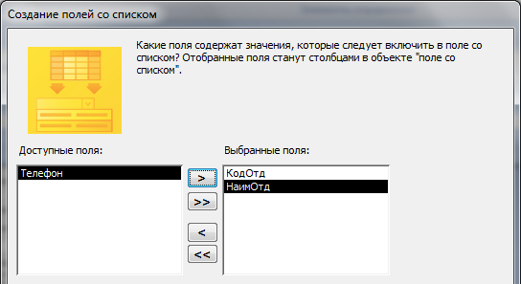
Кнопка переноса
Из окна Доступные поля переносим поля КодОтд и НаимОтд в окно Выбранные поля

4 шаг – Порядок сортировки
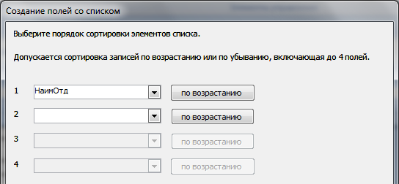
Выберем поле Наименование отдела.

5 шаг - Настройка ширины колонок списка
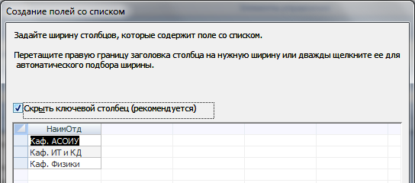
Включим флаг Скрыть ключевой столбец для того, чтобы в списке отображалось только поле с названием отдела
6 шаг - Выбор вида использования списка
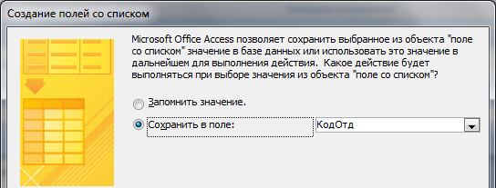
Выберем переключатель Сохранить в поле и в списке выберем поле Код отдела

7 шаг - Задание подписи списка
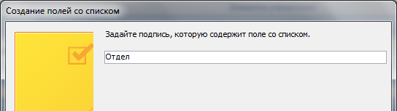
Введем Отдел

б) создание списка вручную
- На панели элементов нажмем кнопку Поле со списком (кнопка Мастер не должна быть нажата)
- На панели инструментов нажмем кнопку Добавить поля .
- Перетащим поле Код отдела на форму.
- Настроим свойства списка
Вызовем окно свойств и зададим
На вкладке «Данные»
Тип источника - Таблица/запрос
Источник строк - таблица Отдел
Присоединенный столбец - 1 (т.е.код отдела)
Ограничится списком - Да (данные берутся только из списка)
Нет (можно заполнить и произвольные значения; нельзя
использовать, если список на основе другой таблицы )
На вкладке «Макет»
Число столбцов - 2
Ширина столбцов - 0; 2,5 (0 – чтобы не отображать поле «код»)
Примечание. Запрос можно создать динамически с использованием построителя запросов.
В свойстве «Источник строк» нажать кнопку построителя запросов …
Откроется бланк запроса, в котором создаем запрос. При закрытии окна запроса текст запроса подставится в свойство
SELECT [Отделы].КодОтд, [Отделы].НаимОтд
FROM [Отделы]
ORDER BY [Отделы].НаимОтд;
Создание списка фиксированных значений
Добавим поле со списком Ученое звание, из которого можно выбрать значения: нет, канд наук, докт наук.
а) создание с использованием мастера
- На панели элементов нажмем кнопку Мастер (если она не в нажатом состоянии) и кнопку Поле со списком
- На панели инструментов нажмем кнопку Добавить поля .
- Перетащим поле УчСтепень на форму.
Начинает работать мастер
1 шаг – Выбор вида источника данных для списка
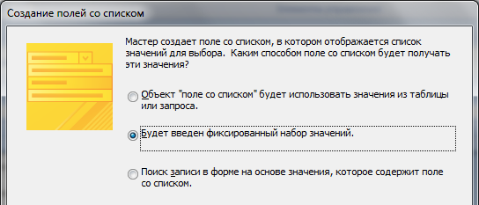
Выбираем список фиксированных значений
2 шаг - Задание числа столбцов списка (для примера 2), ширины столбцов и значений столбцов
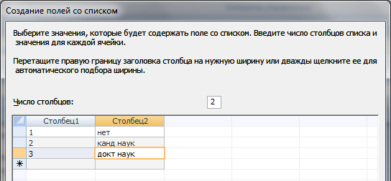
После ввода значений колонок. Необходимо уменьшить ширину столбца 1 до нуля.
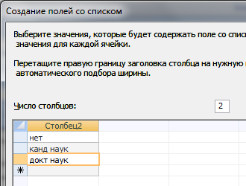
3 шаг - Выбор поля, которое будет выбираться из списка для дальнейшего использования (присоединенный столбец)
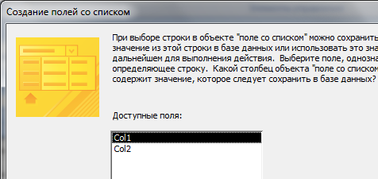

4 шаг - Выбор вида использования списка
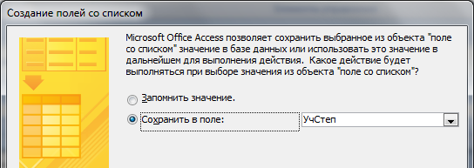
Выберем переключатель Сохранить в поле.
5 шаг - Задание подписи списка
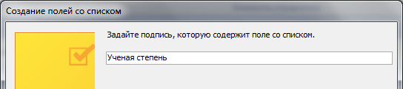
Введем Ученая степень
б) создание списка вручную
- На панели элементов нажать кнопку Поле со списком (кнопка Мастер не должна быть нажата)
- На панели инструментов нажмем кнопку Добавить поля
- Перетащим поле УченСтеп на форму.
- Настроим свойства списка
Для поля со списком в окне свойств и зададим
На вкладке Данные
Тип источника - Список значений
Источник строк - 1; “нет”;2; “канд наук”;3; “докт наук”
На вкладке Макет
Число столбцов - 2
Ширина столбцов - 0; 2,5
5.5.6 Использование кнопок
Кнопки используются для выполнения некоторых действий:
- открытие другой формы
- удаление строк
- формирование отчета и т.д.
Действия, которые связываются с нажатием кнопки, реализуются в программном модуле. Удобнее всего добавлять кнопки с использованием мастера

Пример 9
Добавим на форму полноэкранного редактирования данных о сотруднике Сотрудник кнопки для сохранения изменений и для отмены внесенных изменений.

а) Добавим кнопку для сохранения изменений
1) откроем полноэкранную форму редактирования данных о сотруднике в режиме конструктора
2) Увеличим высоту области примечаний (1)
3) На панели элементов нажмем кнопку Мастер , если она не в нажатом состоянии (2)
4) Выберем на панели элементов Кнопку (3) и щелкнем мышью в области примечания формы (4)
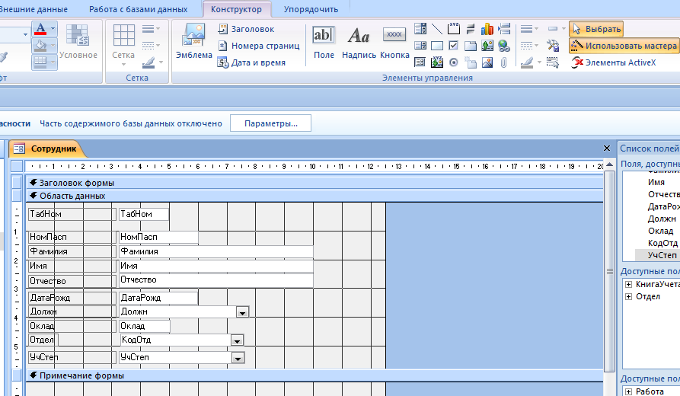
1
2
3
4

Начинает работать мастер.
1 шаг - Выбор категории и действия из выбранной категории
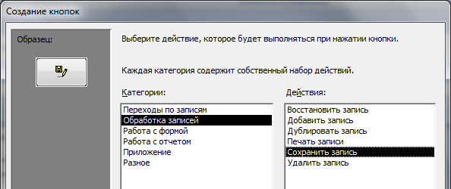
Выберем в категории Обработка записей действие Сохранить запись.
2 шаг – Задание текста, отображаемого на кнопке
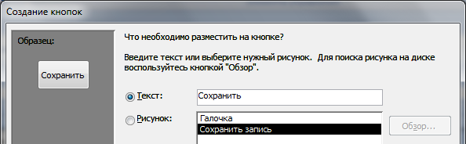
Введем – Сохранить.

3 шаг – Задание имени кнопки, для использования в программе

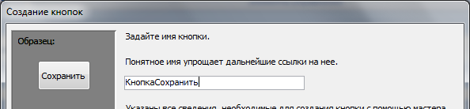
Введем имя - КнопкаСохранить

б) Добавим кнопку для отмены изменений
На первом шаге работы мастера выберем в категории Обработка записей действие Восстановить запись.
На втором шаге задаем текст на кнопке - Отмена.
На третьем шаге задаем имя кнопки – КнопкаОменить.

Дополнительно в текст программы обработчиков нажатия кнопок можно добавить действие закрытия формы. Для этого необходимо изменить процедуру обработки события нажатия кнопки. В режиме конструктора в контекстном меню (нажав правую кнопку мыши на компоненте Кнопка) выберем пункт Обработка событий.
Откроется окно с программой на языке VBA.

Изменим процедуры следующим образом:
- Для кнопки Сохранить после строки
DoCmd.DoMenuItem acFormBar, acRecordsMenu, acSaveRecord, , acMenuVer70
добавим строку
DoCmd.Close
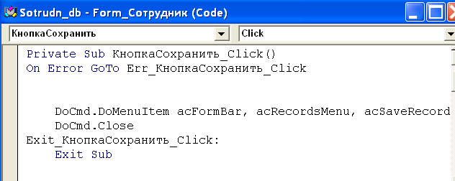
- Для кнопки Отмена после строки
DoCmd.DoMenuItem acFormBar, acEditMenu, acUndo, , acMenuVer70
добавим строку
DoCmd.Close
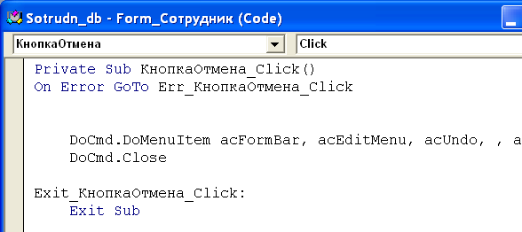

Пример 10
Добавим кнопку на форму просмотра справочника Сотрудник кнопки для вызова полноэкранной формы редактирования данных сотрудника в режиме добавления и редактирования записи, а также кнопку удаления записи.

1) Откроем ленточную форму просмотра справочника сотрудников в режиме конструктора.
2) Увеличим высоту области примечаний.
3) Добавим кнопку открытия полноэкранной формы в режиме редактирования. Вызовем мастер также как в примере 9.

Начинает работать мастер
1 шаг - Выбор категории и действия из выбранной категории
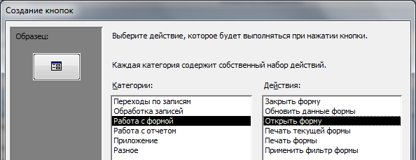
Выберем в категории Работа с формой действие Открыть форму.

2 шаг – выбор формы, которую надо открыть
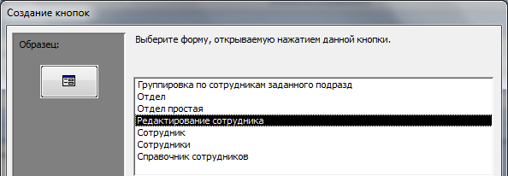
Выберем форму полноэкранного редактирования Сотрудник.

3 шаг – Выбрать, какие записи будут отображены в форме
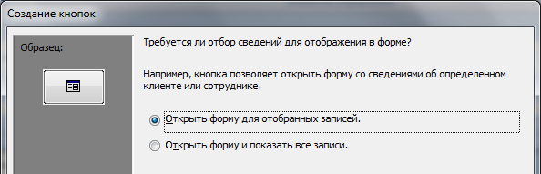
Выберем Открыть форму для отобранных записей.

4 шаг – указать поле связывающие данные обеих форм
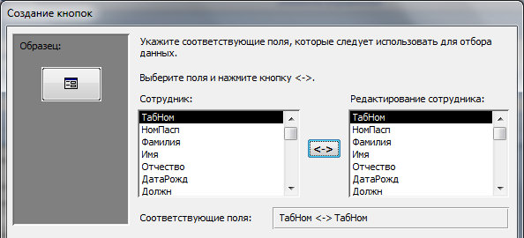
1

2
3
Выберем поле ТабНомер (табельный номер сотрудника). Выделенная запись в форме просмотра и запись отображаемая в режиме редактирования должны иметь одинаковые значения в поле ТабНом.

5 шаг - Задание текста, отображаемого на кнопке
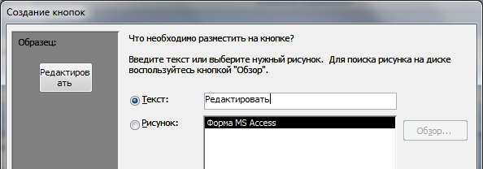
Введем – Редактировать.

6 шаг – Задание имени кнопки, для использования в программе
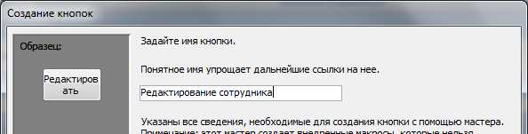
Введем имя – РедактированиеСотрудника.
4) Добавим кнопку открытия полноэкранной формы в режиме добавления записи. Вызовем мастер также как в примере 9.

Начинает работать мастер
Шаги 1-4 такие же, как для кнопки Редактирование.
На шаге 5 задаем текст на кнопке – Добавление
На шаге 6 задаем имя объекта кнопки – Добавить_Сотрудника.

Изменим текст процедуры обработчика. В режиме конструктора в контекстном меню (нажав правую кнопку мыши на компоненте Кнопка) выберем пункт Обработка событий.
Откроется окно с программой на языке VBA.
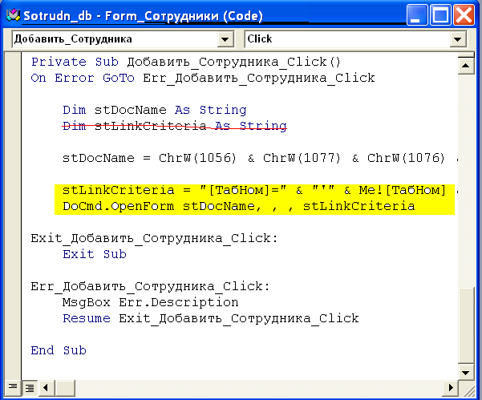

Корректируем программу:
- Удаляем зачеркнутую строку
- Выделенные желтым фоном строки заменяем на строку:
DoCmd.OpenForm stDocName, , , , acFormAdd
5) Добавим кнопку удаления записи. Вызовем мастер:
1 шаг - Выбор категории и действия из выбранной категории
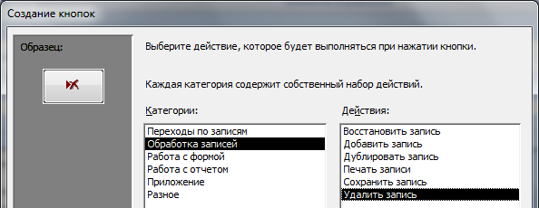
Выберем в категории Обработка записей действие Удалить запись.
2 шаг - Задание текста, отображаемого на кнопке
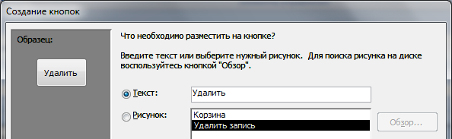
Введем – Удалить.
3 шаг - Задание имени кнопки, для использования в программе
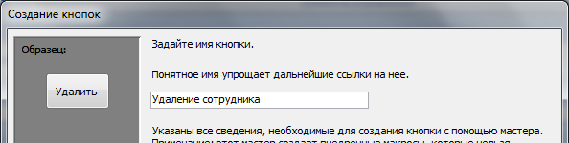
Введем имя – Удаление сотрудника.

Изменим текст процедуры обработчика. В режиме конструктора в контекстном меню (нажав правую кнопку мыши на компоненте Кнопка) выберем пункт Обработка событий.
Откроется окно с программой на языке VBA.
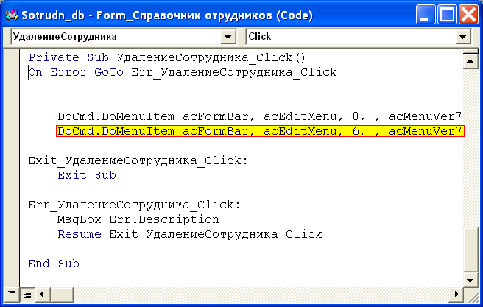
Корректируем программу:
- Выделенную желтым фоном строку заменяем на строку:
DoCmd.DoMenuItem acFormBar, acEditMenu, 7, , acMenuVer70
5.5.6 Добавление графических элементов в форму.
В форму можно добавить точечный рисунок, диаграмму.
Вставка рисунка
Рисунок может быть:
1) присоединенным объектом (рисунок хранится в отдельном файле);
2) свободным объектом (хранится в файле БД).
Добавим в форму логотип фирмы. Логотип хранится в виде точечного рисунка (*.bmp). Для добавления рисунка необходимо:
- открыть форму в режиме конструктора
- выполнить команду Вставка-Объект
3) в окне вставки включить один изпереключателей:
а)переключатель Создать из файла
В списке типов объекта выбрать Точечный рисунок BMP.
б)переключатель Создать новый - открывается редактор Paint, в котором можно создать новый рисунок и добавить его на форму.

